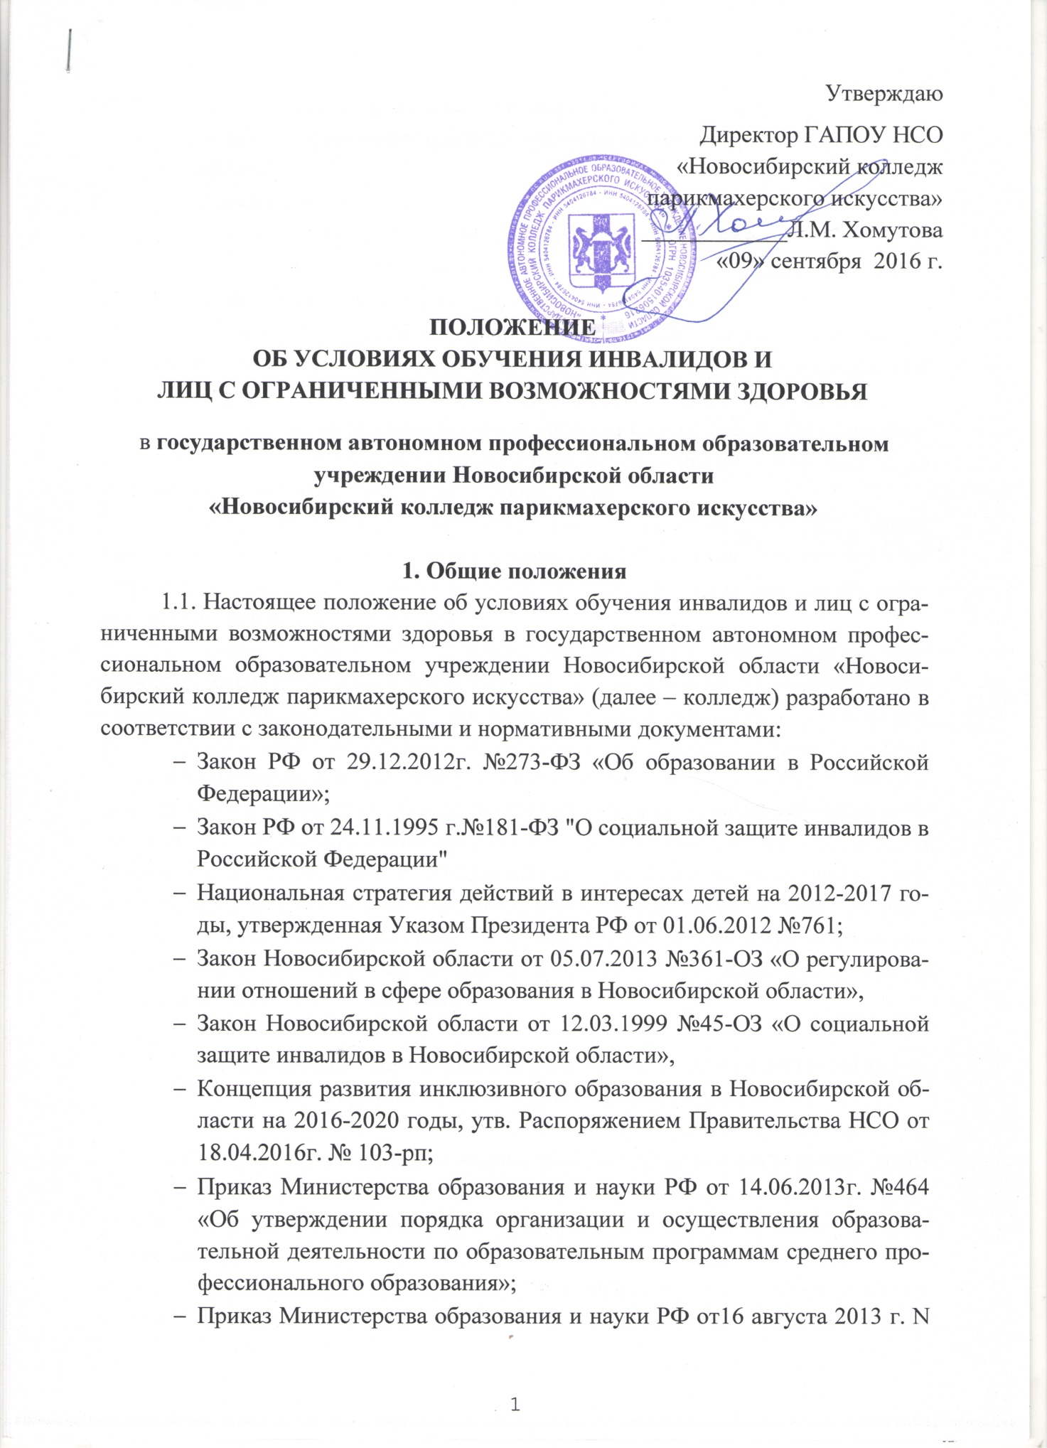
W ее- %w •>'- '■ V
$ м )Ш **. й

968 «Порядок проведения государственной итоговой аттестации по образовательным программам среднего профессионального образования»;
- Устав колледжа;
- требования ФГОС СПО по профессии, специальности;
- другие нормативные документы, касающиеся обучения лиц с ограниченными возможностями здоровья.
1.2. Настоящее положение определяет особые условия обучения и направления работы с инвалидами и лицами с ограниченными возможностями здоровья (далее - обучающихся с ограниченными возможностями здоровья).
1.3. Обеспечение реализации права граждан с ограниченными возможностями здоровья на образование рассматривается как одна из важнейших задач государственной политики в области образования.
1.4. В целях реализации положений законодательных актов РФ в колледже проведена оценка специальных условий для получения образования обучающимися с ограниченными возможностями здоровья по основным программам профессионального обучения.
1.5. Под специальными условиями для получения образования обучающимися с ограниченными возможностями здоровья в настоящем Положении понимаются условия обучения, воспитания и развития таких обучающихся, включающие в себя использование адаптированных образовательных программ и методов обучения и воспитания, специальных учебников, учебных пособий и дидактических материалов, специальных технических средств обучения коллективного и индивидуального пользования, предоставление услуг ассистента (помощника), оказывающего обучающимся необходимую техническую помощь, проведение групповых и индивидуальных коррекционных занятий, обеспечение доступа в здания колледжа и другие условия, без которых невозможно или затруднено освоение образовательных программ обучающимися с ограниченными возможностями здоровья.

2. Особенности организации образовательной деятельности для инвалидов и лиц с ограниченными возможностями здоровья

2.1. В колледже создаются надлежащие материально-технические условия, обеспечивающие возможность для беспрепятственного доступа лиц с недостатками физического развития в здании и помещении образовательного учреждения включая: распашные двери, специально оборудованные учебные места, специализированное учебное оборудование, специально оборудованные санитарно-гигиенические помещения. А также оснащение помещений предупредительной информацией, обустройство информирующих обозначений помещений.
2.2. Инвалиды и лица с ограниченными возможностями слуха и речи, а также инвалиды по общему заболеванию могут получить образование:
- по программам подготовки специалистов среднего звена по специальностям «Парикмахерское искусство» (базовая подготовка), «Прикладная эстетика» (углубленная подготовка), «Стилистика и искусство визажа» (углубленная подготовка),
- по программе подготовки квалифицированных рабочих, служащих «Парикмахер» по очной форме обучения.
Инвалиды и лица с ограниченными возможностями опорно-двигательной системы (нарушение функций нижних конечностей) могут получить образование:
- по программе подготовки специалистов среднего звена по специальности «Стилистика и искусство визажа» (углубленная подготовка),
- по рабочим профессиям Маникюрша, Педикюрша, Косметик по очной форме обучения.
2.3. На обучение в колледж по программам профессионального обучения, перечисленным в п. 2.2. могут приниматься лица с ограниченными возможностями здоровья, инвалиды II и III групп, которым согласно заключению федерального государственного учреждения медико-социальной экспертизы не противопоказано обучение в колледже по данным специальностям.
2.4. Обучение лиц, указанных в пункте 2.2. может быть организовано как совместно с другими обучающимися, так и в отдельных группах.
2.5. Для лиц, указанных в пункте 2.2., при необходимости могут быть созданы адаптированные программы обучения.
2.6. При получении образования в колледже, лица указанные в пункте 2.2. обеспечиваются бесплатно специальными учебными и информационными ресурсами. Также им могут быть предоставлены бесплатные услуги сурдопереводчиков.
2.7. Лица с ограниченными возможностями здоровья при поступлении подают стандартный набор документов и представляют по своему усмотрению оригинал или ксерокопию одного из следующих документов: заключение психолого-медико-педагогической комиссии; справку об установлении инвалидности, выданную федеральным государственным учреждением медико-социальной экспертизы.
2.8. Колледж может организовывать работу выездных приемных комиссий для граждан с ограниченными возможностями здоровья.
2.9. Дистанционное поступление.
2.9.1.При дистанционной форме поступления абитуриент заполняет заявление о поступлении в колледж в электронной форме. Форма заявления доступна для скачивания на официальном сайте колледжа. Заполненное и подписанное абитуриентом заявление сканируется и сохраняется на электронном носителе информации для дальнейшей отправки по электронной почте на адрес колледжа.
2.9.2. Аналогичным образом необходимо отсканировать и отправить по электронной почте гражданский паспорт, документ об образовании и фотографию (цветную на светлом фоне 30х40 мм).
2.9.3. Все вышеперечисленные файлы отправляются по электронной почте адрес колледжа: ntbo2013@mail.ru (если отправка происходит не с личного электронного адреса, необходимо указать в письме контактный электронный адрес, иметь такой адрес обязательно, т.к. на него будут приходить письма и учебно-методические материалы в процессе обучения).
2.9.4. В целях доступности получения среднего профессионального образования обучающимся с ограниченными возможностями здоровья в колледже обеспечивается:
- присутствие ассистента (помощника), оказывающего обучающемуся необходимую техническую помощь;
- обеспечение для обучающихся, имеющих нарушения опорно-двигательного аппарата возможностей беспрепятственного доступа в учебное помещение, буфет, туалет, информационным ресурсам;
- правовое консультирование обучающихся;
- содействие в трудоустройстве на работу.
2.10. Для обеспечения доступности образования для инвалидов и лиц с ограниченными возможностями здоровья в колледже внедряется адаптированная форма обучения с элементами дистанционного обучения.
2.11. Целью обучения, указанного в пункте 2.10, является предоставление обучающимся возможности освоения теоретических учебных дисциплин и междисциплинарных курсов основных образовательных программ профессионального образования непосредственно по месту жительства или временного их пребывания.
2.12. Обучение, с элементами дистанционного, обеспечивают: кейсовая технология, Интернет-технология.
2.13. Обучение, с элементами дистанционного, по основной образовательной программе реализуется на базе основного общего образования или среднего общего образования.
2.14. Обучение, с элементами дистанционного, реализуется по очной форме получения образования.
2.15. При обучении, с элементами дистанционного, колледж осуществляет учебно-методическую помощь обучающимся через консультации преподавателей с использованием средств Интернет-технологий.
2.16. Текущий контроль и промежуточная аттестация обучающихся при необходимости, могут быть организованны в дистанционном формате.

3. Порядок проведения государственной итоговой
аттестации для выпускников из числа инвалидов и лиц с ограниченными
возможностями здоровья

3.1. Для выпускников из числа лиц с ограниченными возможностями здоровья государственная итоговая аттестация проводится колледжем с учетом особенностей психофизического развития, индивидуальных возможностей и состояния здоровья таких выпускников (далее – индивидуальные особенности).
3.2. При проведении государственной итоговой аттестации обеспечивается соблюдение следующих общих требований:
- проведение государственной итоговой аттестации для лиц с ограниченными возможностями здоровья в одной аудитории совместно с выпускниками, не имеющими ограниченных возможностей здоровья, если это не создает трудностей для выпускников при прохождении государственной итоговой аттестации;
- присутствие в аудитории ассистента, оказывающего выпускникам необходимую техническую помощь с учетом их индивидуальных особенностей (занять рабочее место, передвигаться, прочитать и оформить задание, общаться с членами государственной экзаменационной комиссии);
- пользование необходимыми выпускникам техническими средствами при прохождении государственной итоговой аттестации с учетом их индивидуальных особенностей;
- обеспечение возможности беспрепятственного доступа выпускников в аудитории, туалетные и другие помещения, а также их пребывания в указанных помещениях.
3.3. Дополнительно при проведении государственной итоговой аттестации обеспечивается соблюдение следующих требований для глухих и слабослышащих, с тяжелыми нарушениями речи – обеспечивается наличие звукоусиливающей аппаратуры коллективного пользования, при необходимости предоставляется звукоусиливающая аппаратура индивидуального пользования;
3.4. Выпускники или родители (законные представители) несовершеннолетних выпускников не позднее чем за 3 месяца до начала государственной итоговой аттестации подают письменное заявление о необходимости создания для них специальных условий при проведении государственной итоговой аттестации.

4. Социализация инвалидов и лиц с ограниченными возможностями
здоровья

В штате колледжа имеется должности заместителя директора по учебно-воспитательной работе со студентами, педагога-психолога, преподавателя-организатора основ безопасности жизнедеятельности, воспитателя, осуществляющих мероприятия по социальной и психологической адаптации лиц, с ограниченными возможностями здоровья.

Настоящее Положение рассмотрено и принято на заседании педагогического совета ГАПОУ НСО «Новосибирский колледж парикмахерского искусства», протокол №1 от «09» сентября 2016 г..

